附表二
桃園市111學年度國民中小學教師素養導向優良教學示例評選
【蘆竹區新莊國民小學】課程活動設計

壹、課程設計理念
十二年國民基本教育之課程發展本於全人教育的精神，以「自發」、「互動」及「共好」為理念，強調學生是自發主動的學習者。
語文是社會溝通與互動的媒介，也是文化的載體。語文教育旨在培養學生語言溝通與理性思辨的知能，奠定適性發展與終身學習的基礎。為涵育國語文的核心素養，國語文教育從語文能力的培育、文學與文化素質的涵養著手，培養學生表情達意、解決問題與反省思辨的能力。經由國語文教育幫助學生習得現代公民所需之聆聽、口語表達、標音符號與運用、識字與寫字、閱讀、寫作的能力，藉由各類文本的閱讀欣賞與創作，激發創意，開拓生活視野。
此次教學以「南一版國語第一冊第二單元第六課外星人」為主軸。本課是一篇以問句組成的詩歌，內容取材是充滿想像力的外星人。一年級的小朋友個性天真又充滿好奇心，「外星人」這一課，光是讀課文標題，就能吸引孩子的目光，從預測課文標題開始，先讓孩子說說對於「外星人」的聯想，讓孩子天馬行空的想像獲得發揮，一年級的孩子在圖像表達上也具有相當能力，可以讓孩子畫出想像中的外星人，鼓勵孩子從個人的生活或閱讀經驗，與大家分享，將有助於孩子親近課文。接著，再從觀察課本插圖的過程，讓孩子進行圖像思考，搭配提問幫助孩子連結課文語句，引導孩子從圖像銓釋文本，理解課文。在統整延伸教學的部分，再讓孩子寫出想對外星人說的話。課程活動設計的核心就是藉由觀察、實作、討論和發表的過程，配合閱讀理解策略，發展孩子多元表徵的能力，進而提升語文能力。
本課程共分為六節課。第一節課「聆聽與口語表達教學」以課文標題預測作為閱讀理解的開端，接著進行小小觀察家、美聲王、超級比一比等活動，透過口語、圖像等能力的展現，培養聆聽與口語表達的能力。第二節課「新詞教學」讀完課文後，各小組進行討論，圈出課文中看不懂的語詞，教師引導學生從課文上下文說出語詞意義再歸納出語詞正確意義。接著，從示範文章中，認識本課新詞語。第三節課「識字教學」從新詞中找出生字並進行筆順教學，師生共同討論字義，可讓學生用肢體語言表達再讓學生練習造詞。接著，介紹本課「水」部的字，請學生說出學過的「水」部的字並進行語詞接龍大挑戰，以遊戲教學方式增加識字教學的趣味性。第四節課「閱讀教學」本節課教學著重在課文的「文意理解」與「內容深究」，透過課文插圖的觀察與閱讀，理解課文涵義以外，再經由教師的提問，幫助學生在觀察認識不同人事物的過程中，學會看待他人與自己的不同，進而學會尊重差異性。第五節課「寫作教學」利用短句練習及句子仿作，讓學生練習肯定句及問句的「句子結構」，再進行「語文遊樂園」小遊戲，讓學生練習「誰在哪裡做什麼」的句型造句。第六節課「統整教學」請學生寫一封信給外星人，再透過「有話大聲說」的活動進行發表，師生對於學生發表內容給予回饋。
本課程教學在引導學生進行課文閱讀理解時，期待透過肢體展現、動手畫、口語表達等等多樣的學習任務，協助學生把他們個人內在想像和自己的生活經驗等等元素與課文文本做連結，能夠發展更高層次的閱讀理解，也能展現語文學習多面向的意義。
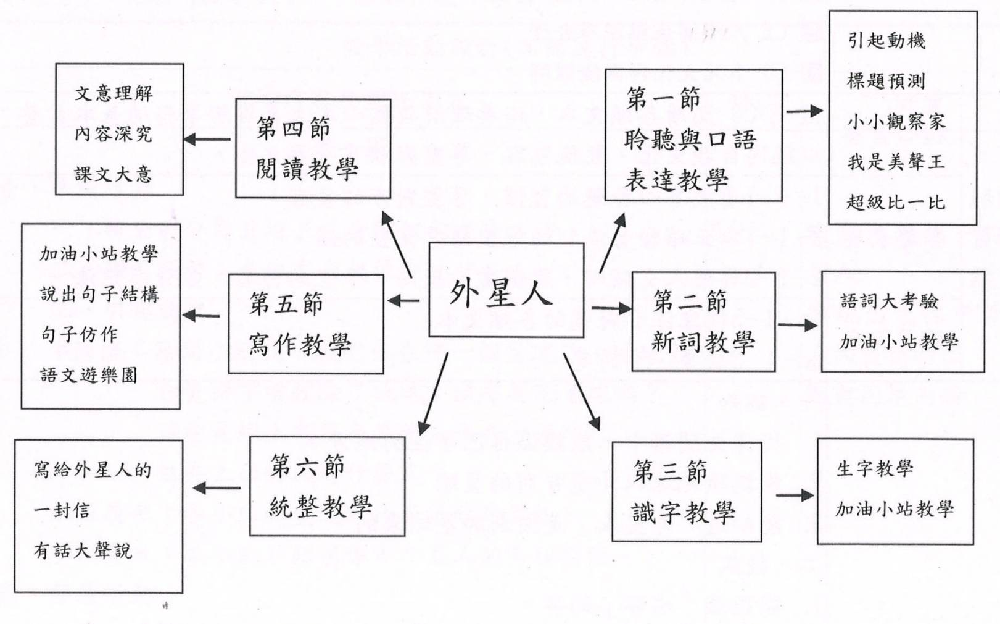
貳、課程架構
參、課程內容
領域/科目 |  | 語文領域／國語文 | 教學者 |  |  | 鍾語騰
實施年級 |  | 一年級 | 教學時間 |  |  | 共六節課， 240 分鐘  教學演示第一節課 40 分鐘
單元名稱 |  | 第六課──外星人
學校願景 |  | 健康、溫馨、卓越
學習重點 | 學習表現 | 1-Ⅰ-1養成專心聆聽的習慣，尊重對方的發言。  1-Ⅰ-3 能理解話語、詩歌、故事的訊息，有適切的表情跟肢體語言。  2-Ⅰ-1 以正確發音流利的說出語意完整的話。  2-Ⅰ-3 與他人交談時，能適當的提問、合宜的回答，並分享想法。  3-Ⅰ-2 運用注音符號輔助識字，也能利用國字鞏固注音符號的學習。  4-Ⅰ-5 認識基本筆畫、筆順，掌握運筆原則，寫出正確及工整的國字。  5-Ⅰ-1 以適切的速率正確地朗讀文本。  5-Ⅰ-3 讀懂與學習階段相符的文本。  6-Ⅰ-2 透過閱讀及觀察，積累寫作材料。  6-Ⅰ-4 使用仿寫、接寫等技巧寫作。 |  | 核  心  素  養 |  |  | A 自主行動  A1身心素質與自我精進  A2系統思考與解決問題  □ A3規劃執行與創新應變  B 溝通互動  B1符號運用與溝通表達  □ B2科技資訊與媒體素養  B3藝術涵養與美感素  C 社會參與  □ C1道德實踐與公民意識  C2人際關係與團隊合作  C3多元文化與國際理解
學習重點 | 學習內容 | Aa-Ⅰ-5 標注注音符號的各類文本。  Ab-Ⅰ-1 1,000 個常用字的字形、字音和字義。  Ab-Ⅰ-2 700 個常用字的使用。  Ab-Ⅰ-3常用字筆畫及部件的空間結構。  Ab-Ⅰ-5 1,500 個常用語詞的認念。  Ac-Ⅰ-2簡單的基本句型。  Ad-Ⅰ-3故事、童詩等。  Ba-Ⅰ-1順敘法。  Ca-Ⅰ-1各類文本中與日常生活相關的文化內涵。
議題融入 |  | 人E5 欣賞、包容個別差異並尊重自己與他人的權利。  多E5 願意與不同文化背景的人相處，並發展群際關係。  國E5 發展學習不同文化的意願。
教材來源 |  | 國小南一版國語教科書：第一冊第二單元第六課/外星人
教學設備/資源 |  | 智慧觸屏、自製教具卡、情緒卡、書面紙、彩色筆、小白板、白板筆、教學PPT、小組加分板、學習單、電子書
學習目標 |  | - 學生從課文閱讀中，能知道外星人是從別的星球來的。  - 學生能完整表達想像中的外星人是什麼模樣。  - 學生能將文本與自我生活經驗連結。  - 學生能仿作課文句型。  - 學生能理解宇宙之間有許多事物需要學習。  - 學生能尊重各種型態的生命。
教學活動設計
教學活動內容及實施方式 |  |  |  |  | 時間 |  |  | 備註
第一節  - 準備活動  - 將全班分為五組，並分配組內成員工作。  - 課前預習：各組畫出想像中的外星人。  三、引起動機  情境：請問小朋友，我們住在哪一個星球？（地球）  你覺得宇宙裡除了地球，還有其他星球嗎？  這些星球上有沒有其他人住在上面？  住在上面的人是什麼人？  小組展示：各小組將畫好的作品張貼於黑板。  小組發表：各小組介紹想像中外星人的長相特徵。  貳、發展活動  活動一【標題預測-遇見外星人】  一、教師展示「外星人」字卡。  教師提問：  - 說說看，說到「外星人」，你會想到什麼？為什麼？  - 如果你看到外星人，你會有什麼感覺？  - 教師展示情緒卡，張貼在黑板上。  - 請各組進行討論並派出代表到台前選出一張情緒卡。  - 請各組在小白板上寫下原因。  - 請各組發表。  活動二【看圖說話-小小觀察家】  - 觀察圖片並發表。  教師提問：  1.插圖中有幾種外星人？  2.每一種外星人有什麼特別的地方？  3.外星人們正在做什麼？  4.你願意跟外星人當好朋友嗎？  5.如果你想要去拜訪外星人，可以搭什麼交通工具？  活動三【課文聆聽與朗讀-我是美聲王】  - 動畫欣賞：  影片中的作者是不是對外星人充滿好奇？  - 接著，我們來看看，作者想對外星人說什麼？  請小朋友仔細聽（播放音檔）  - 聽完音檔，教師詢問本課課名是什麼？  - 教師請全班共同朗讀一次。  - 教師請男生朗讀一次。  - 教師請女生朗讀一次。  - 教師提問：  1.「我」遇到誰？  2.「我」先問他什麼問題？  3.「我」對他有什麼好奇？  八、教師引導統整大意：  作者遇到外星人，急忙問他從哪裡來，也好奇他  們住的地方有沒有青山和河流。  參、綜合活動  活動一【延伸思考-超級比一比】  一、教師引導：  - 作者問了外星人好多問題，代表作者對外星人充滿好奇，如果是你，會不會也對外星人充滿好奇呢？你覺得外星人會吃什麼？住在哪裡呢？  - 請小朋友發揮想像力，想一想，你和外星人的生活有什麼不同？把它畫下來。  3. 各組推選一位同學跟全班分享作品。  二、教師統整歸納：  1.小朋友知道自己居住在地球上。  2.小朋友知道還有其他星球。  3.小朋友知道「外星人」是從別的星球來的。  4.小朋友願意跟外星人當好朋友。  ---------第一節 完---------  第二節  壹、準備活動  - 將全班分為五組，並分配組內成員工作。  - 請各組輪流朗讀第六課課文。  貳、發展活動  活動一【新詞教學-語詞大考驗】  一、請各組進行討論，圈出讀完課文後看不懂的語詞。  二、請各組進行發表，教師引導學生從上下文說出語  詞的意思，再由學生的答案中歸納出語詞正確的  意思。  - 請各組運用本課所學新詞造句並發表。  參、綜合活動  活動一【認識詞語-這裡、那裡、哪裡】  一、教師先範讀課本「加油小站第58頁文章」，再請  全班讀、分組讀。  - 教師提問：  - 文章中的「我」指的是誰？  - 文章中的「他」指的是誰？  - 文章中的「你」指的是誰？  - 請學生找一找圖中主角住的地方在哪裡？  - 說一說，文章中的「這裡」、「那裡」各指什麼地方？  - 請學生發表自己住在哪裡。  - 教師統整：  「這裡」是指說話者（我）所在的地方，「那裡」是指距離說話者（我）較遠的特定地方，「哪裡」則是指說話者（我）不知道的地方，有詢問的語氣。  ---------第二節 完---------  第三節  壹、準備活動  一、將全班分為五組，並分配組內成員工作。  二、準備字詞習寫本放置桌上。  貳、發展活動  活動一【識字教學-生字教學】  一、請各組進行討論，從語詞中找出生字，利用字詞  習寫本及電子書進行筆順教學。  二、教師引導學生共同討論字義，可用肢體語言表  達，再讓學生練習造詞。  參、綜合活動  活動一【我會認字-認識「衣」】  一、教師引導學生觀察課本「加油小站第57頁」圖像  與象形字的關聯性。  二、配合電子書，認識「衣」字的演變。  活動二【我會認字-同部首的字】  一、教師引導學生觀察課本「加油小站第57頁」，「水」  字的甲骨文，複習第一課所學的「水」。  二、教師引導學生觀察「泡」、「河」、「流」字形中，  相同的部件是什麼？  三、各組利用「泡」、「河」、「流」練習造詞，進行語  詞接龍大挑戰，獲勝的小組可加分。  ----------第三節 完---------  第四節  壹、準備活動  一、將全班分為五組，並分配組內成員工作。  二、請全班朗讀第六課課文。  貳、發展活動  活動一【閱讀教學-文意理解】  一、朗讀完課文，請學生在看不懂的地方做記號。  二、教師引導學生觀察圖片及上下文，嘗試理解看不  懂的地方，若還是看不懂，再進行共同討論。  活動二【閱讀教學-內容深究】  一、教師提問：  1.課文中，「我」在跟誰說話？  2.「我」住在哪裡？  3.「我」向外星人問了哪些問題？  4.課文中的「我們」和「你們」分別是指誰？  5.由「我」的提問可以知道地球上有什麼？  6.為什麼「我」向外星人問了這麼多問題？  二、師生共同討論，並讓學生用完整語句回答。  參、綜合活動  活動一【閱讀教學-統整課文大意】  一、利用心智圖，梳理課文內容並引導學生說出課文  大意。  -----------第四節 完----------  第五節  壹、準備活動  一、將全班分為五組，並分配組內成員工作。  二、請全班朗讀課本「加油小站第59頁例句」。  貳、發展活動  活動一【寫作教學-短句練習】  一、請學生觀察課本圖片並說一說：  1.小貓咪咪身上穿著什麼東西？  2.狐狸皮皮手上拿著什麼東西？  二、學生再朗讀例句一次。  例句：（練習肯定句）  - 我們住的是地球。  - 咪咪穿的是雨衣。  - 皮皮拿的是紙飛機。  三、引導學生說出例句的「句子結構」。  句子結構：名詞+動詞+的+是+名詞  四、引導學生用句子結構造句。  活動二【寫作教學-句子仿作】  一、引導學生說出例句的「句子結構」並口頭練習仿  作。  例句：（練習問句）  - 有沒有青山？  句子結構：有沒有+名詞？  參、綜合活動  活動一【寫作教學-語文遊樂園】  一、教師運用「誰在哪裡做什麼」的遊戲，讓學生練  習造句。  二、遊戲規則：  1.每位學生發下三張空白紙，教師準備三個小盒  子。  2.請學生在第一張紙寫下自己的名字，寫完後放  入第一個小盒子。  3.請學生想像自己是外星人，在第二張紙寫下最  喜歡的星球，寫完後放入第二個小盒子。  4.請學生在第三張紙寫下做一件事，寫完後放入  第三個小盒子。  5.教師依序從盒子裡抽出紙條朗讀。  6.請學生覆誦句子。  7.複習句型：誰+哪裡+做什麼  --------------第五節 完-----------  第六節  壹、準備活動  一、將全班分為五組，並分配組內成員工作。  二、請全班朗讀第六課課文。  貳、發展活動  活動一【統整教學-寫給外星人的一封信】  情境：小朋友，上完了這一課，你對外星人有沒有  充滿好奇呢？有沒有好多問題想要問他  呢？我們一起寫一封信給外星人吧！  一、教師發下學習單，指導學生書信寫作格式並說明  書信寫作內容。  二、請學生進行寫作。  參、綜合活動  活動一【統整教學-有話大聲說】  一、請學生發表書信寫作內容。  二、師生針對學生發表內容給予回饋。  --------------第六節 完----------- |  |  |  |  | 6’  10’  4’  9’  10’  1’  5’  18’  15’  2’  1’  23’  6’  10’  3’  13’  16’  8’  5’  15’  8’  12’  3’  20’  17’ |  |  | 地點：一年甲班教室  教材：南一版國語課本  口頭評量：  1.學生能說出想像中外星人的  長相特徵。  2.學生能與同學討論。  實作評量：  1.學生能畫出想像中的外星人。  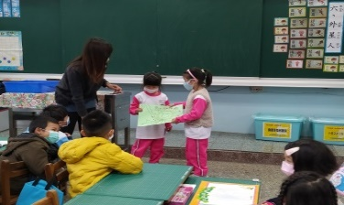  口頭評量：  1.學生能說出外星人的聯想。  2.學生能說出看到外星人的感  覺與理由。  3.學生能與同學討論。  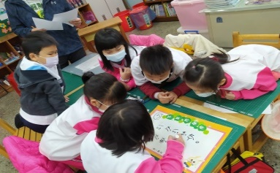  口頭評量：  1.學生能正確回答問題。  2.學生能說出完整的句子。  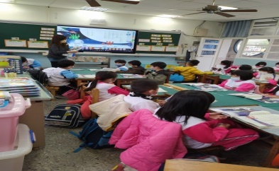  口頭評量：  1.學生能用完整語句回答問題。  2.學生能說出課文大意。  實作評量：  1.學生能專心聆聽。  2.學生能流暢朗讀課文。  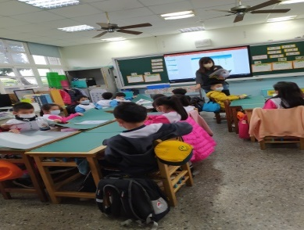  實作評量：  - 學生能畫出外星人的生活。  - 學生能說出自己的想法。  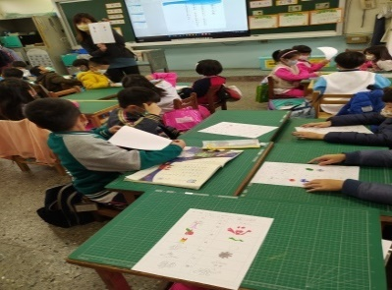  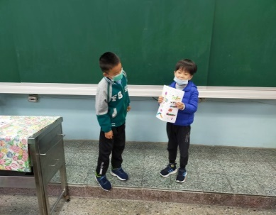  口頭評量：  1.學生能流暢朗讀課文。  口頭評量：  1.學生能說出新詞的意思。  2.學生能運用新詞造句。  口頭評量：  1.學生能正確回答問題。  教材：南一版字詞習寫本  南一版國語課本  實作評量：  1.學生能書空生字正確筆順。  口頭評量：  1.學生能說出生字字義並造詞。  口頭評量：  1.學生能利用學過「水」部的字造詞並進行語詞接龍。  口頭評量：  1.學生能流暢朗讀課文。  口頭評量：  1.學生能說出課文文意。  口頭評量：  1.學生能正確回答問題。  口頭評量：  1.學生能說出課文大意。  口頭評量：  1.學生能流暢朗讀課本例句。  口頭評量：  1.學生能正確回答問題。  2.學生能說出例句的「句子結  構」。  3.學生能仿「句子結構」造句。  口頭評量：  1.學生能依「句子結構」造句。  實作評量：  1.學生能依遊戲規則進行遊戲。  2.學生能依「句型」造句。  口頭評量：  1.學生能流暢朗讀課文。  實作評量：  1.學生能寫出想對外星人說的  話。  口頭評量：  1.學生能流暢唸出書信內容。  2.對於同儕發表的內容，學生能  說出看法或感受。
參考資料：
1. CIRN──十二年國教課程綱要https://cirn.moe.edu.tw/WebContent/index.aspx?sid=11&mid=6708
2. 十二年國民基本教育課程綱要-國語文領域
CIRN-十二年國教課程綱要 (moe.edu.tw)
3.劉瓊華老師教學分享網站（個人臉書）
https://www.facebook.com/hashtag/馬達老師/?source=feed_text&epa=HASHTAG
4.十二年國民基本教育課程綱要國民中小學暨普通型高級中等學校(語文領域─國語文)
5.議題融入說明手冊(定稿版)
6.國民小學一上國語南一版教師手冊

